1. [http://runxun.gz17.hostadm.net/index.php/Dcenter/index/pid/118，加标题：基础设施体系，后台文章图片那加图片和相册那加图片都不显示](http://runxun.gz17.hostadm.net/index.php/Dcenter/index/pid/118，加标题，后台文章图片那加图片和相册那加图片都不显示)

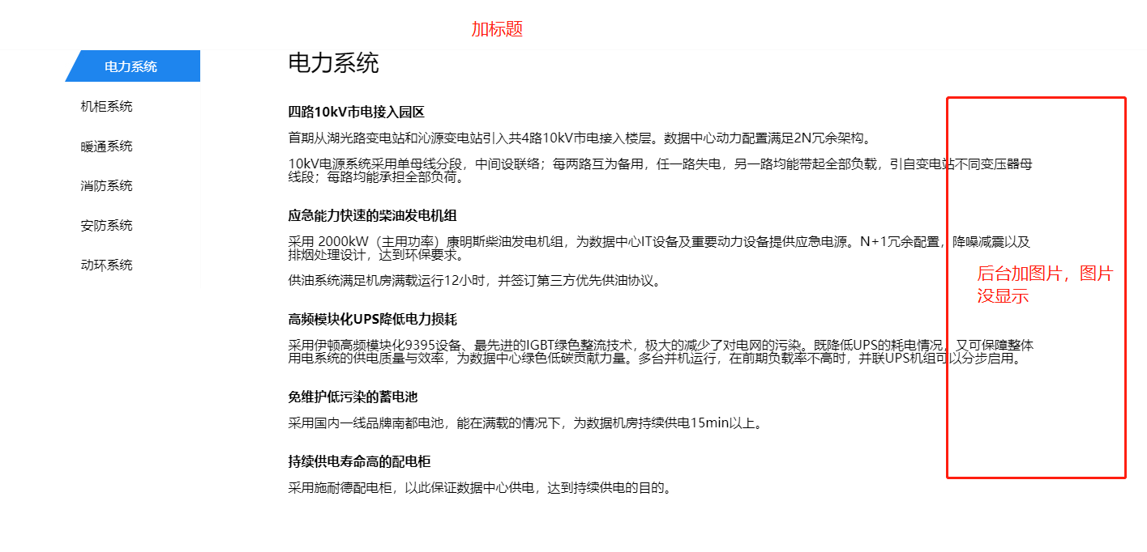

2、数据中心页面，加多填其字母或者文字之类的也显示

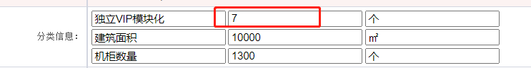

3、视频限制上传多大

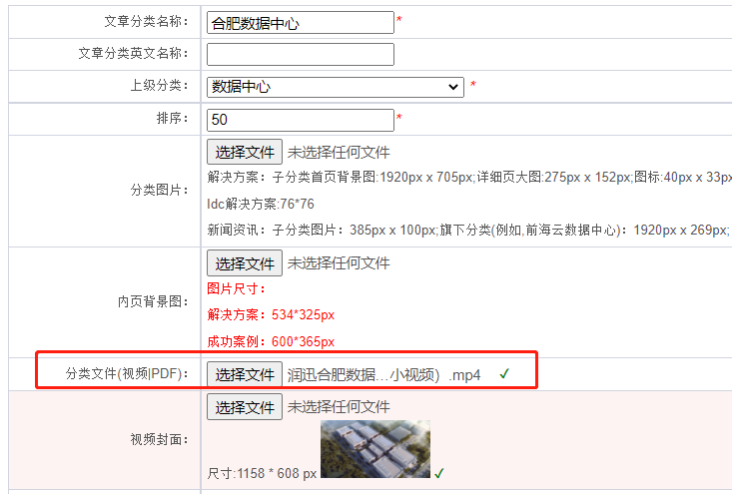

1. 后台，公司历程编辑页面，日期选择显示不全

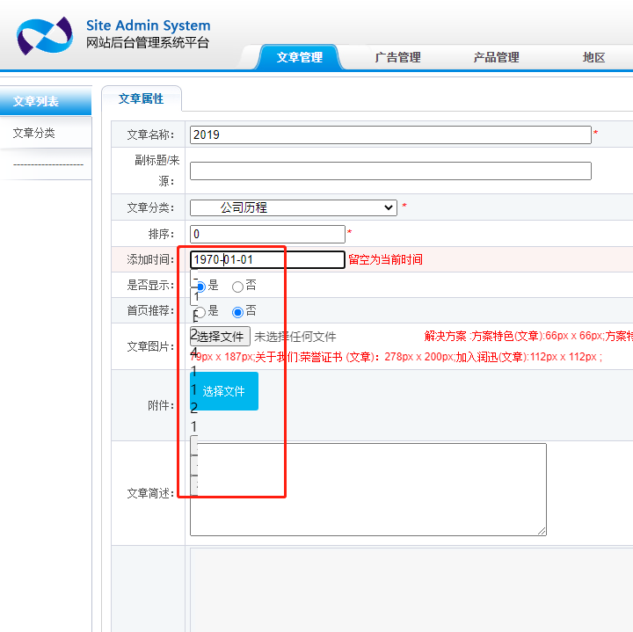

1. 后台角色选择不能设置，以及怎么修改后台密码

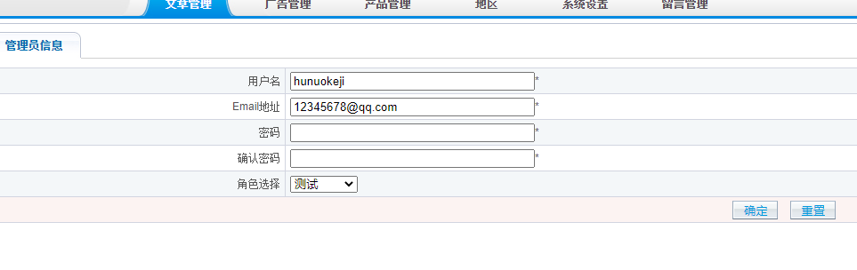

1. 首页地图那的数字改成46000，m2这个单位显示不全

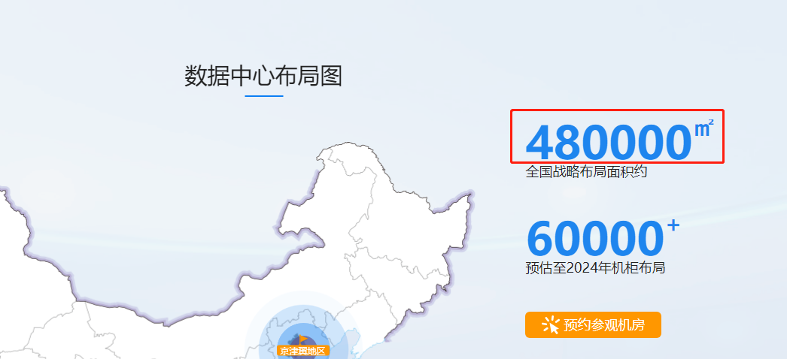

7、后台banner图加删除按钮